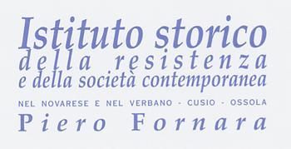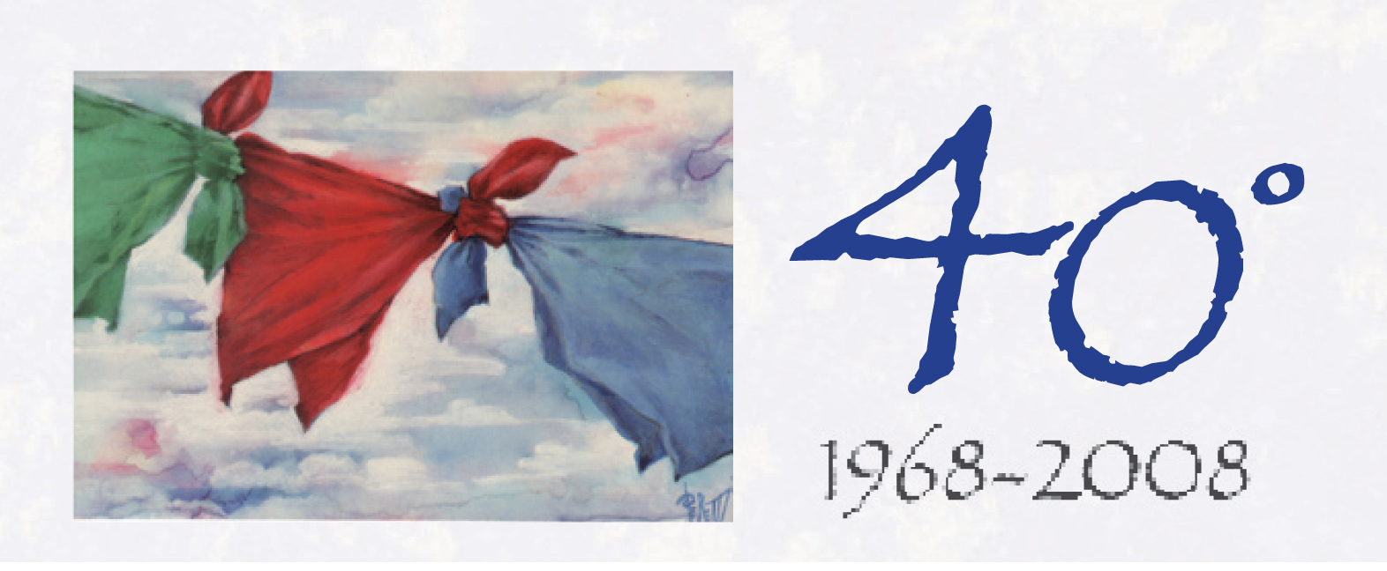

40 ANNI NON SONO POCHI

Festa di compleanno dell’Istituto

Invito

Novara – Corso Cavour, 15 – Cortile della Sede

Sabato 26 aprile 2008

ore 17,00
Saluti di benvenuto a tutti gli ospiti da parte del Presidente e del Direttore dell’Istituto e inaugurazione simbolica dei nuovi archivi.

ore 17,30
La parola agli amici dell’Istituto. Cinque minuti a chiunque voglia parlare bene o male dei nostri primi 40 anni.

ore 18,00
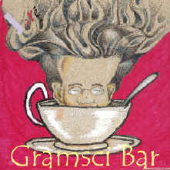
MAURO SABBIONE
presenta
GRAMSCI BAR TOUR 2008
MUSICHE DALLA RESISTENZA E DALLA GUERRA CIVILE SPAGNOLA
PER IL 40° DELL’I.S.R. PIERO FORNARA E PER IL 60° DELLA COSTITUZIONE.

GRAMSCI BAR è un’idea di VALERIO PERETTI cd distribuito da EDEL

ore 19,00
Aperitivo

